|  |
| --- |
| FPT POLYTECHNIC |
| **DỰ ÁN 1** |
| NGÀNH LẬP TRÌNH MÁY TÍNH (LẬP TRÌNH MOBILE) |



|  |
| --- |
| HÀ NỘI 2020 |

**Đề Tài: Thời Tiết Và Chỉ Số Ô Nhiễm**



**Tên nhóm: Nhóm 8**

**Thành viên: Tô Xuân Trường - Cung Hồng Hải**

**Lớp: PT15151-MOB**

**Giáo viên: Nguyễn Hữu Huy**

MỤC LỤC

1 Phân tích 2

1.1 Hiện trạng 2

1.2 Yêu cầu hệ thống 2

2 Thiết kế 2

2.1 Mô hình triển khai 3

2.2 Thiết kế giao diện 2

2.2.1 Sơ đồ tổ chức giao diện 2

2.2.2 Thiết kế giao diện cho các chức năng nghiệp vụ 2

3 Thực hiện viết mã 2

3.1 Viết mã tạo CSDL 2

3.2 Lập trình JDBC 3

3.2.1 Lớp hỗ trợ 3

3.2.2 Model class - Các lớp mô tả dữ liệu 3

3.2.3 DAO Class - Các lớp truy xuất dữ liệu 3

3.3 Viết mã cho ứng dụng 3

3.3.1 Xử lý Form X 3

3.3.2 Xử lý Form Y 3

4 Kiểm thử 3

5 Đóng gói và triển khai 3

# Phân tích

## Hiện trạng

* Hiện nay ô nhiễm không khí hiện đang là mối quan tâm chung của xã hội toàn cầu. Bởi nó được xem là tác nhân hàng đầu gây nên những ảnh hưởng nghiêm trọng đến môi trường và sức khỏe cộng đồng. Cùng với đó là sự biến đổi khí hậu về thời tiết đang diễn ra ngày càng khắc nhiệt
* Chất lượng không khí và thời tiết rất được nhiều người quan tâm, mỗi ngày thức dậy để chuyển bị ngày mới đi làm, ra ngoài và đi chơi
* Do xã hội phát triển, công việc bận rộn, chúng ta không thể hôm nào cũng bỏ ra thời gian để xem dự báo thời tiết vì vậy có 1 ứng dụng về thời tiết là rất cần thiết đối với chúng ta.
* Rất nhiều chất thải khói bụi được thải ra môi trường, chỉ số không khí và mức độ ô nhiễm đang được báo động đỏ ở những thành phố lớn ở Việt Nam • Trên thị trường rất ít ứng dụng tích hợp cả hai chức năng quan trọng và dễ sử dụng với mọi người.

## Yêu cầu hệ thống

* Lấy vị trí hiện tại người dùng
* Hiển thị thời tiết theo ngày và giờ
* Thông báo chỉ số ô nhiễm và chat lượng không khí của giờ hiện tại và vị trí hiện tại của người dùng
* Tìm kiếm thời tiết theo thành phố
* Tắt mạng cũng có thể hiển thị thời tiết và chất lược không khí
* Chuyển từ độ C sang độ F
* Lịch sử tìm kiếm đc lưu trên ZoomDatabase
* Yêu cầu về môi trường công nghệ**:** Ứng dụng cài đặt trên điện thoại, máy tính bảng chạy hệ điều hành Android

# Thiết kế

## Mô hình triển khai

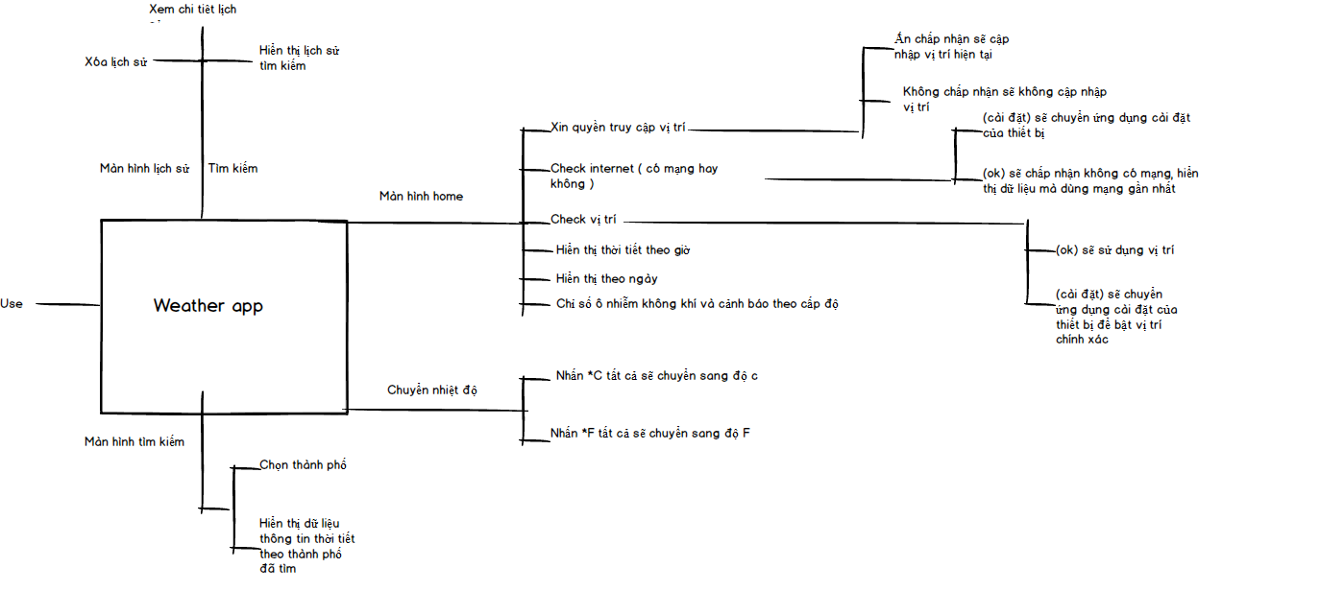

## Thiết kế giao diện

### Sơ đồ tổ chức giao diện

### Thiết kế giao diện cho các chức năng nghiệp vụ

* Màn Hình Chính

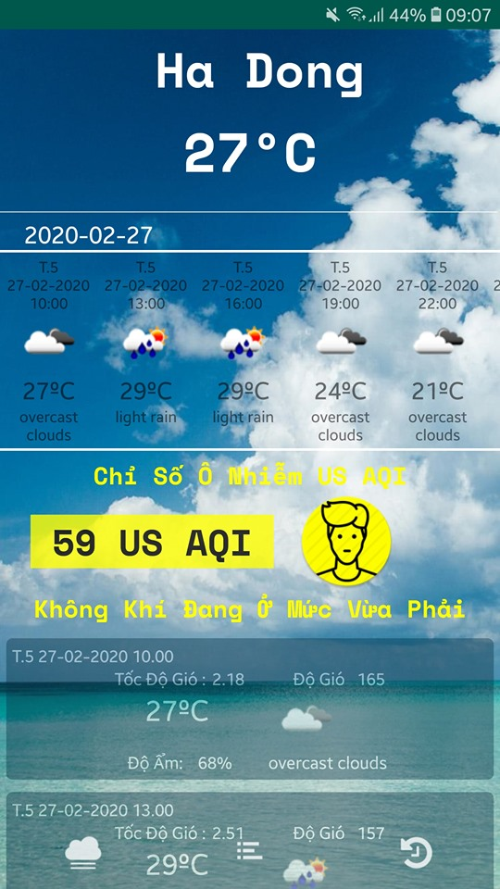

* Màn Hình Chuyển Nhiệt Độ

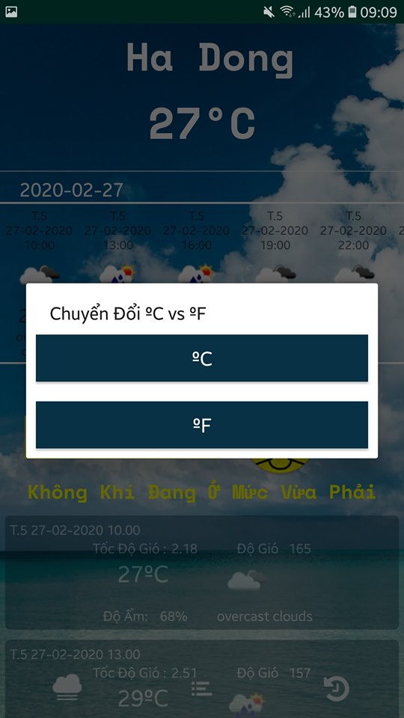

* Màn Hình Tìm Kiếm Theo Thành Phố

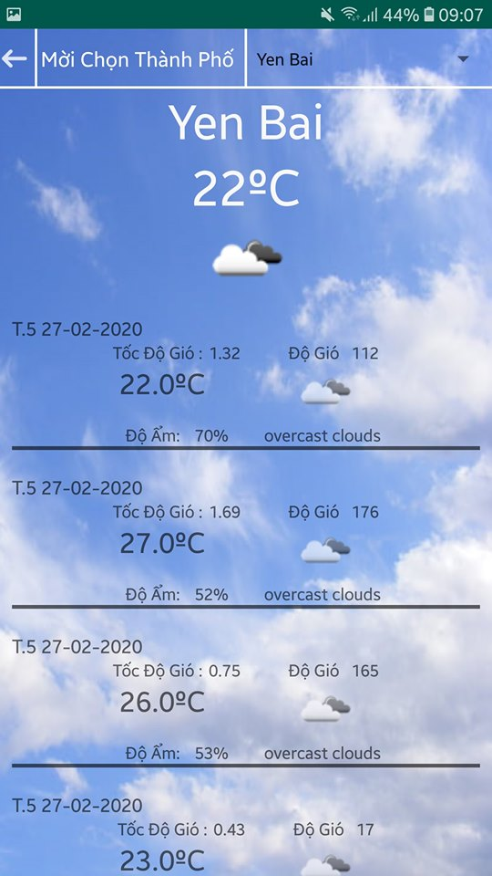

* Màn Hình Lịch Sử Tìm Kiếm

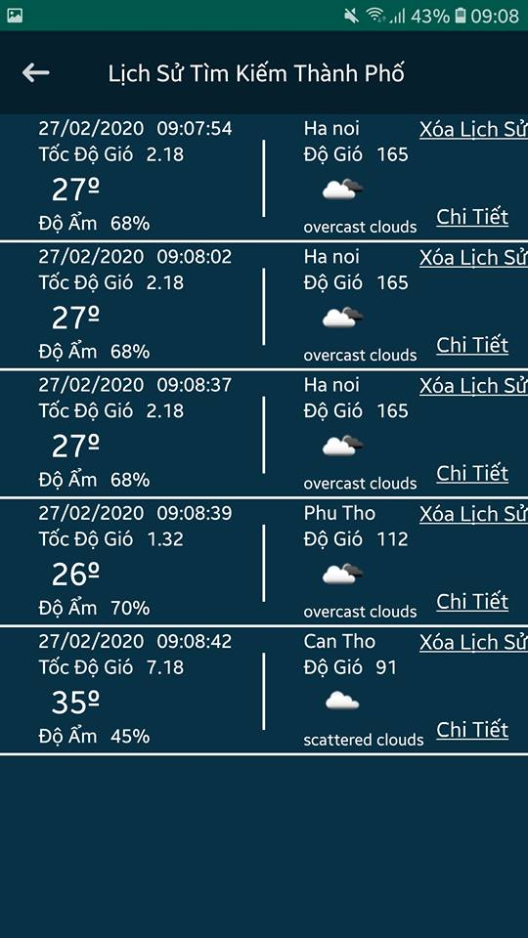

# Thực hiện viết mã

## Viết mã tạo CSDL

## Lập trình JDBC

### Lớp hỗ trợ

#### Lớp tiện ích X

#### Lớp tiện ích Y

### Model class - Các lớp mô tả dữ liệu

#### Model 1

#### Model 2

### DAO Class - Các lớp truy xuất dữ liệu

#### Lớp DAO làm việc với Bảng 1

#### Lớp DAO làm việc với Bảng 2

## Viết mã cho ứng dụng

### Xử lý Form X

### Xử lý Form Y

# Kiểm thử

# Đóng gói và triển khai